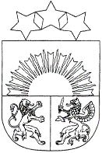

ROPAŽU NOVADA PAŠVALDĪBA

Reģ. Nr. 90000067986
Institūta iela 1A, Ulbroka, Stopiņu pagasts, Ropažu novads, LV-2130
Tālr. 67910518
novada.dome@ropazi.lv
Ulbrokā

ROPAŽU NOVADA DOMES ĀRKĀRTAS SĒDE
2021.gada 30.decembrī plkst. 11:00

DIENAS KĀRTĪBĀ:

1. | 11:00 - 11:05
 | Par 2021.gada Ropažu novada pašvaldības apvienotā budžeta grozījumiem.
 | Ziņo: | Armands Siliņš
 | Uzaicināti:

Priekšsēdētāja Vita Paulāne

